Пример за уплата на амортизација, библиотечен фонд и студиска програма

Напомена: секој износ да се уплати на посебна уплатница

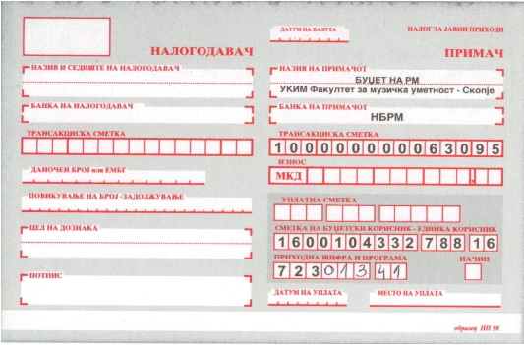
Пример за уплата на школарина

